1.10 Численные методы решения нелинейных алгебраических уравнений и систем. Итерационные методы, линеаризация по Ньютону, методы спуска.

Термины:
Корень функции – это такое значение ее аргумента, при котором функция равна нулю.
Корень алгебраического уравнения – это такое значение его неизвестного, при котором уравнение становится тождеством.
Корень системы алгебраических уравнений – это такое значение ее неизвестных, при которых уравнения, входящие в систему, становятся тождествами.
Решение алгебраического уравнения или системы – нахождение его (ее) корней

Основные особенности численного поиска корней нелинейных алгебраических уравнений и систем такие:
Определяется один корень из многих существующих. Какой именно корень будет найден – зависит главным образом от первого приближения к решению (guess values), который должен задать сам пользователь. Можно задать несколько приближений вектором
Ищется не корень уравнения или системы, а значение неизвестного (неизвестных), при котором отклонение правых и левых частей уравнений (неувязка) не превышает наперед заданного числа.

Итерационный метод(Метод простой итерации):

Метод простой итерации
В основе метода заложено понятие сжимающего отображения. Определим терминологию:
Говорят, что функция осуществляет сжимающее отображение на , если
Тогда основная теорема будет выглядеть так:
Теорема Банаха (принцип сжимающих отображений).
Если — сжимающее отображение на , то:
у — корень;
итерационная последовательность сходится к этому корню;
для очередного члена справедливо 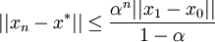.
Поясним смысл параметра . Согласно теореме Лагранжа имеем:
Отсюда следует, что . Таким образом, для сходимости метода достаточно, чтобы

Применительно к СЛАУ
Рассмотрим систему:
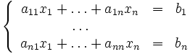
Для неё итерационное вычисление будет выглядеть так:
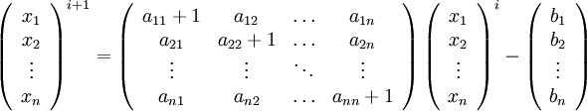
Сходимость методу будет осуществлять 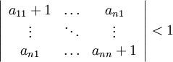

Алгоритм
- Условие преобразуется к виду , где — сжимающая
- Задаётся начальное приближение и точность
- Вычисляется очередная итерация
- Если , то и возврат к шагу 3.
- Иначе и останов.

Метод Ньютона (метод касательных)
В одномерном варианте еще есть метод хорд.

Одномерный случай
Для того, чтобы решить уравнение , пользуясь методом простой итерации, необходимо привести его к виду , где — сжимающее отображение. Чтобы отображение было наиболее эффективно, необходимо, чтобы в точке очередной итерации x * выполнялось .
Будем искать решение данного уравнения в виде , тогда:
Воспользуемся тем, что , и получим окончательную формулу для :
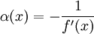
С учётом этого сжимающая функция примет вид:
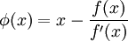
Тогда алгоритм нахождения численного решения уравнения сводится к итерационной процедуре вычисления:
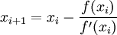

Многомерный случай
Обобщим полученный результат на многомерный случай.
Выбирая некоторое начальное приближение , находят последовательные приближения путем решения систем уравнений:
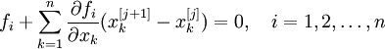,
где .

Метод спуска(градиентный спуск, наискорейший спуск)
Градиентный спуск — метод нахождения локального минимума (максимума) функции с помощью движения вдоль антиградиента (градиента). Для минимизации функции в направлении градиента используются методы одномерной оптимизации, например, метод золотого сечения. Также можно искать не наилучшую точку в направлении градиента, а какую-либо лучше текущей.
Если модифицировать исходную функцию, добавив к ней «штраф» возрастающий при отдалении значения функции от нуля, то метод нахождения локального минимума превратится в метод нахождения корня.
Пусть целевая функция имеет вид:
.
И задача оптимизации задана следующим образом:
Основная идея метода заключается в том, чтобы идти в направлении наискорейшего спуска, а это направление задаётся антиградиентом :
где λ^{[j]} выбирается
- постоянной, в этом случае метод может расходиться;
- дробным шагом, т.е. длина шага в процессе спуска делится на некое число;
- наискорейшим спуском:

Алгоритм
- Задают начальное приближение и точность расчёта
- Рассчитывают , где
- Проверяют условие останова:
- Если , то j = j + 1 и переход к шагу 2.
- Иначе и останов.

Пример
Применим градиентный метод к функции 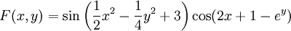.
Тогда последовательные приближения будут выглядеть так:
